**Træningsprojekt med fokus på konditionsforbedring**

**EG22y idræt C • efterår 2024**

**NAVN:**

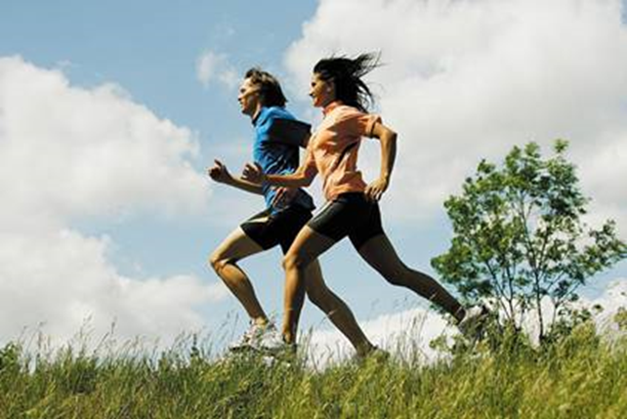

**Procesmål og præstationsmål**

Fokus i projektet er på *konditionsforbedring*, og du skal sætte dig et mål for dit træningsprojekt, der omhandler dette fokus.

Målet har to dele - procesmål og præstationsmål.

|  |  |
| --- | --- |
| **Procesmål:**  **Hvordan vil du komme hen til målet?**  **Det skal være helt konkret, fx:** | **Præstationsmål:**  **Hvor vil du være, når du er færdig?**  **Igen helt konkret og målbart, fx:** |
| at du vil konditionstræne tre gange om ugen  at du vil intervaltræne en gang om ugen  at du vil løbe mindst en lang tur om ugen  at du vil træne på et hold mindst en gang om ugen  at du vil løbe mindst en ny rute om ugen  … | at du vil opnå et bestemt kondital  at du vil kunne løbe en vis distance uden pauser  at du vil opnå en bestemt tid på en given distance  at du vil gennemføre EG Classic  … |

|  |  |
| --- | --- |
| Skriv dit procesmål her: |  |
| Skriv dit præstationsmål her: |  |

**Start- og sluttest**

|  |  |  |  |
| --- | --- | --- | --- |
|  | **Afstand - Coopertest** | **Kondital - Coopertest** | **Refleksion og intensitet** |
| **Start** |  |  |  |
| **Slut** |  |  |  |

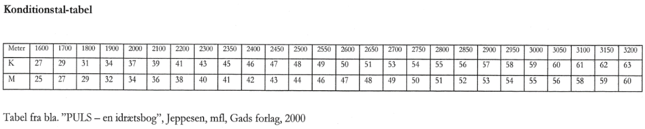

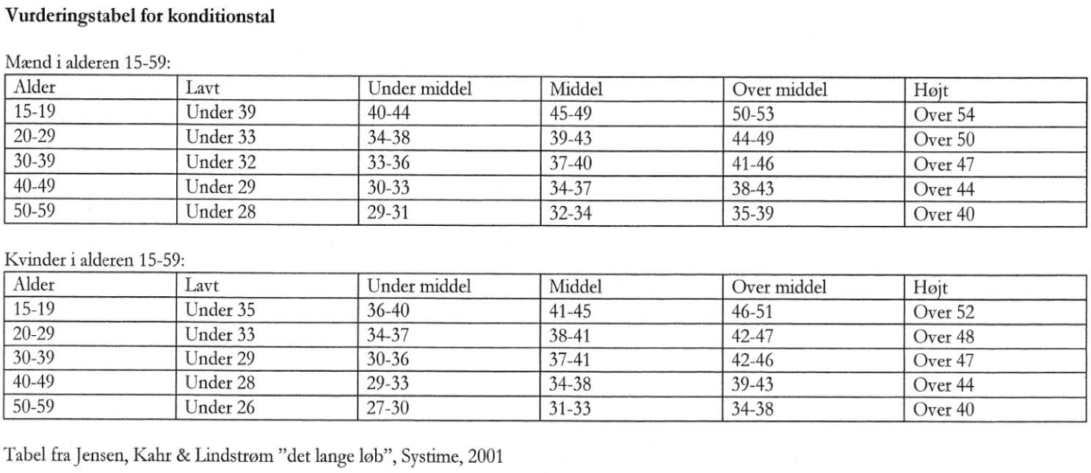

**Træningslogbog**

Efter hver test og træning (både dem i og uden for undervisningen) skal du skrive i træningslogbogen herunder, hvor du også skal reflektere over træningsbelastning og træningsforbedring undervejs i dit træningsforløb.

Skriv ind løbende undervejs i projektet, ellers er det svært at følge din proces.

**Da projektet har fokus på *konditionsforbedring*, er det vigtigt at du kun skriver træninger ind som er konditionstræninger, ellers bliver din logbog for ufokuseret.**

Det er også vigtigt at størstedelen af dine træninger er træninger du *selv planlægger og gennemfører*, fordi man ifølge læreplanen *selv skal udarbejde et træningsprogram*. Det er altså ikke nok at man deltager i holdtræning i ens egen idræt 2-3 gange om ugen, som ens træner har planlagt, og skriver dem ind.

**Træningsbeskrivelse**

* Her skal du notere hvordan du træner, cykling, løb eller lignende – kontinuerligt eller intervaltræning. Distance og varighed.
* Noter fx tider for gennemløb af fast rute, mål puls, skriv antal gentagelser og sammenlign med tidligere ugers resultater og lignende.

**Intensitet og refleksion**

* Notér hvordan træningen føltes i kroppen i dag. Var det særligt hårdt/let? Skal distancen/intensiteten øges? Hvordan var motivationen? Var der andre faktorer, der kunne påvirke træningen i dag?
* Brug Borgskalaen til subjektiv vurdering af intensitet, eller hvis du har et pulsur, så brug også pulsen til at vurdere intensiteten.

*Se eksempler på tidligere elevers træningsbeskrivelser under tabellen.*

|  |  |  |
| --- | --- | --- |
| **Dato og aktivitet** | **Træningsbeskrivelse** | **Intensitet og refleksion** |
|  |  |  |
|  |  |  |
|  |  |  |
|  |  |  |
|  |  |  |
|  |  |  |
|  |  |  |
|  |  |  |
|  |  |  |
|  |  |  |
|  |  |  |
|  |  |  |
|  |  |  |
|  |  |  |
|  |  |  |
|  |  |  |
|  |  |  |
|  |  |  |
|  |  |  |
|  |  |  |
|  |  |  |
|  |  |  |
|  |  |  |
|  |  |  |
|  |  |  |
|  |  |  |
|  |  |  |
|  |  |  |
|  |  |  |
|  |  |  |
|  |  |  |
|  |  |  |

**Eksempler på tidligere elevers træningsbeskrivelser i logbogen**

|  |  |  |
| --- | --- | --- |
| **Dato og aktivitet** | **Træningsbeskrivelse** | **Intensitet og refleksion** |
| **12/8**  **Starttest** | Fælles opvarmning (10 min.)  Coopertest – løb så langt du kan på 12 min. | Jeg gav alt hvad jeg havde på de 12 min. det var motiverende at solen skinnede og halvdelen af holdet heppede undervejs. Jeg var presset på vejrtrækningen men følte jeg havde gode ben da jeg restituerede i weekenden så jeg var klar til test. Jeg endte med at løbe 2300 m og fik et kondital på 43. Jeg var helt udmattet og endte på Borg skala 20 |
| **14/8**  **Lærerstyret træning** | Interval træning (lærerstyret idræt)    Opvarmning (10 minutter)  - Terningespil. Forskellige øvelser til terningeslagene  Pladebold (15 minutter)  2 omgange 30-20-10 (10 minutter + 1 min pause mellem hver runde) | Det meste af træningen var skjult konditionstræning, via boldspil og terningerne. Det gjorde at man ikke lagde mærke til at det var hårdt. Da vi målte vores puls under pladebold lå jeg med en plus omkring de 160 begge gange, hvilket er rimeligt højt på borg skalaen. Det var meget relevant for man hele tiden skulle løbe for hinanden.  Da vi løb 30-20-10 kom pulsen virkelig hurtigt op. Det var virkeligt hårdt, da de 5 runder var uden pauser samt efter pladebold. Det gav en puls på omkring de 200, hvilket er trin 20 på borg skalaen. Det fortæller at jeg har ydet mit maks.  Det var en god varierende form for træning i forhold til den træning jeg selv laver. Det kan være med til at aktivere nogle nye muskler i kroppen. Derudover bliver fx lungerne også presset på en anden måde. |
| **21/8**  **Selvtræning** | Løb ved stranden. Jeg vil starte med at løbe i et raskt tempo for at komme godt i gang i kroppen. Derefter vil jeg løbe intervaller, hvilket er 30-20-10, hvor jeg gradvist øger intensiteten. Dette gentager jeg 3 gange efterfulgt af kontinuerligt løb tilbage igen. Varigheden er ca. 35 min. | Træningen i dag var udmærket hård da det kan mærkes i kroppen (især i benene). Dog til næste gang vil jeg forsøge at øge distancen. Derudover lytter jeg til musik imens jeg løber, hvilket giver kæmpe motivation og får mig til at yde en bedre indsats.  Borg skalaen lå omkring 16-17 ud af 20 (intervalløb), hvor kontinuerlig løb lå på 13-14. |

**Evaluering af projektet**

For at evaluere og afslutte dit projekt, skal du besvare følgende spørgsmål.

*OBS: Dette skal først gøres efter sluttesten*.

SKRIV SVARENE IND UNDER HVERT SPØRGSMÅL

1. Hvor meget har du fået trænet og inden for hvilket intensitetsområde (brug fx Borgskala)?
2. Hvilke træningsformer har du afprøvet, og er der nogle træningsformer du synes har passet bedre til dig end andre?
3. Har du oplevet progression (forbedring) i din træningstilstand, fx om du er blevet i stand til at løbe længere eller hurtigere, eller har fået mere overskud når du træner - eller har du oplevet noget andet, som giver dig fornemmelsen af at din kondition er forbedret?
4. Hvordan er det gået med dit træningsprojekt?
   1. TESTRESULTAT

Viser din sluttest at du har forbedret din kondition siden starttesten?

*Hvorfor/hvorfor ikke?*

* 1. TRÆNINGSMÆNGDE OG RESTITUTION

Kig din træningslogbog igennem. Har din træningshyppighed og intensitet givet dig mulighed for at restituere og superkompensere, og dermed forbedre din form?

*Hvorfor/hvorfor ikke?*

* 1. MÅLOPFYLDELSE

Har du nået dine mål og oplevet en positiv effekt af træningsprojektet?

*Hvorfor/hvorfor ikke?*